作业一：

<http://www.jobbole.com获取job伯乐在线全部的资讯内容>

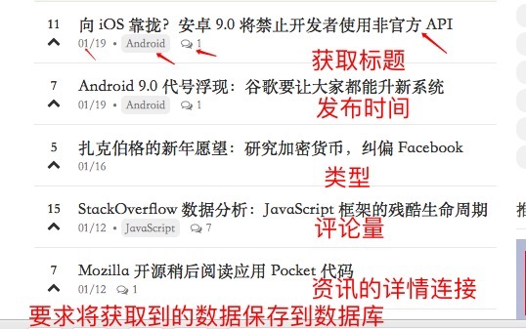

1. 使用xpath语法和正则两种方式获取数据，保存进mysql数据库

数据库的字段：publishtime title type commentnum link

1. 再写一个函数传入分页可以获取一个资讯的结果列表（数据库查询），每次获取15天数据，比如传入1表示第一页，返回索引为0～15的数据，传入2，表示第二页，返回数据库中索引为15～30的数据，以此类推

作业二：1905电影网，获取全部电影信息存入数据库

http://www.1905.com/vod/list/n_1/o1p1.html



1. 使用xpath语法和正则两种方式获取数据，保存进mysql数据库

数据库的字段：moviename（名称） score（评分） type cover_picture（封面） movie_link（电影详情连接）

2将图片视频封面下载到本地指定文件夹

1. 写一个函数实现搜索功能，根据传入的电影名称，返回数据库匹配的结果